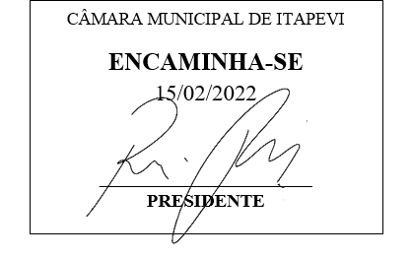
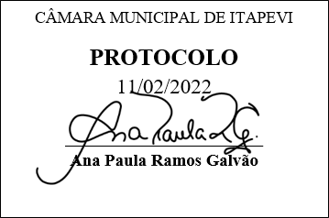
INDICAÇÃO Nº 964 /2022

Súmula: - Solicita providências do Executivo, junto a Secretaria do Meio Ambiente e Defesa dos Animais, para que seja providenciada a poda de uma árvore localizada na Rua: Eulália n°67 Bairro: Jd. Julieta.

INDICO à Mesa, na forma regimental vigente, seja oficiado ao Excelentíssimo Senhor Igor Soares Ebert, Prefeito Municipal, para que determine a Secretaria do Meio Ambiente e Defesa dos Animais, para que seja providenciada a poda de uma árvore localizada na Rua: Eulália, n°67 Bairro: Jd. Julieta.

Justificativa

Senhor Presidente: -
Senhores Vereadores: -
Senhoras Vereadoras: -

Trata-se de uma solicitação dos moradores, pois a árvore está atingindo a rede elétrica, trazendo grande risco aos moradores.
Desde já agradeço e conto com a compreensão de Vossa Senhoria.

Sala das Sessões Bemvindo Moreira Nery, 25 de Janeiro de 2022.

